ФЕДЕРАЛЬНОЕ АГЕНТСТВО ЖЕЛЕЗНОДОРОЖНОГО ТРАНСПОРТА
Федеральное государственное бюджетное образовательное учреждение высшего профессионального образования
«Петербургский государственный университет путей сообщения
Императора Александра I»
(ФГБОУ ВПО ПГУПС)

Кафедра «Изыскания и проектирование железных дорог»

РАБОЧАЯ ПРОГРАММА
дисциплины
«РЕКОНСТРУКЦИЯ ПРОМЫШЛЕННЫХ ЖЕЛЕЗНЫХ ДОРОГ» (Б1.В.ОД.4)
для направления
08.04.01 «Строительство»
по магистерской программе
«Проектирование, строительство и эксплуатация промышленных железных дорог»

Форма обучения – очная, заочная

Санкт-Петербург
2015

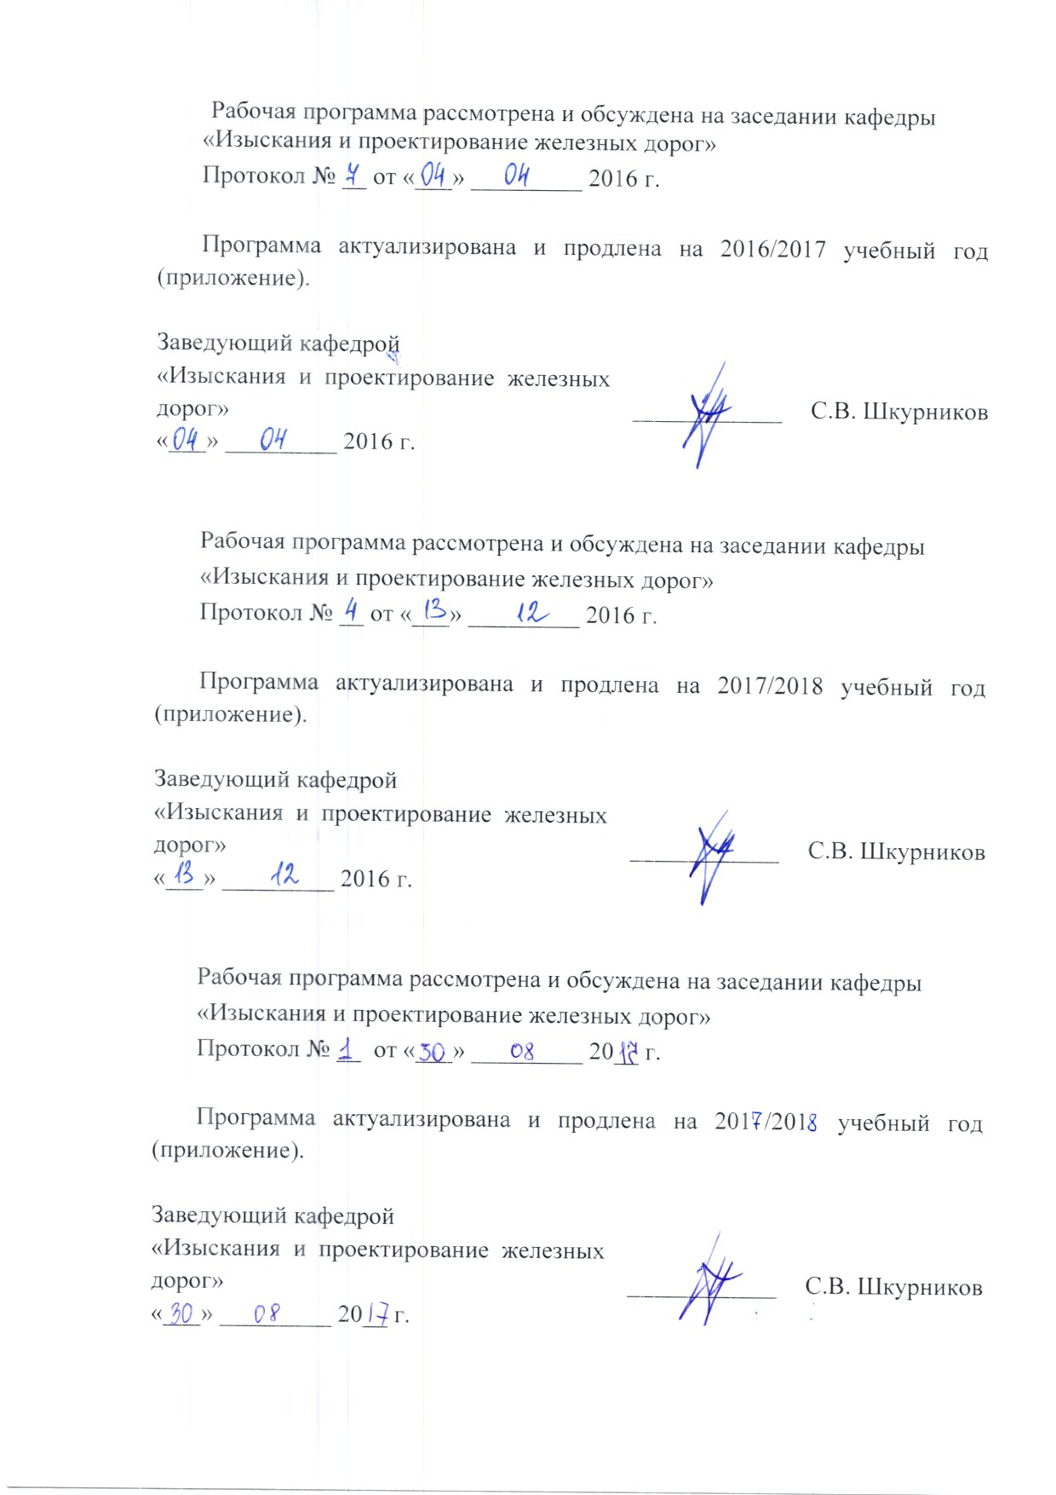

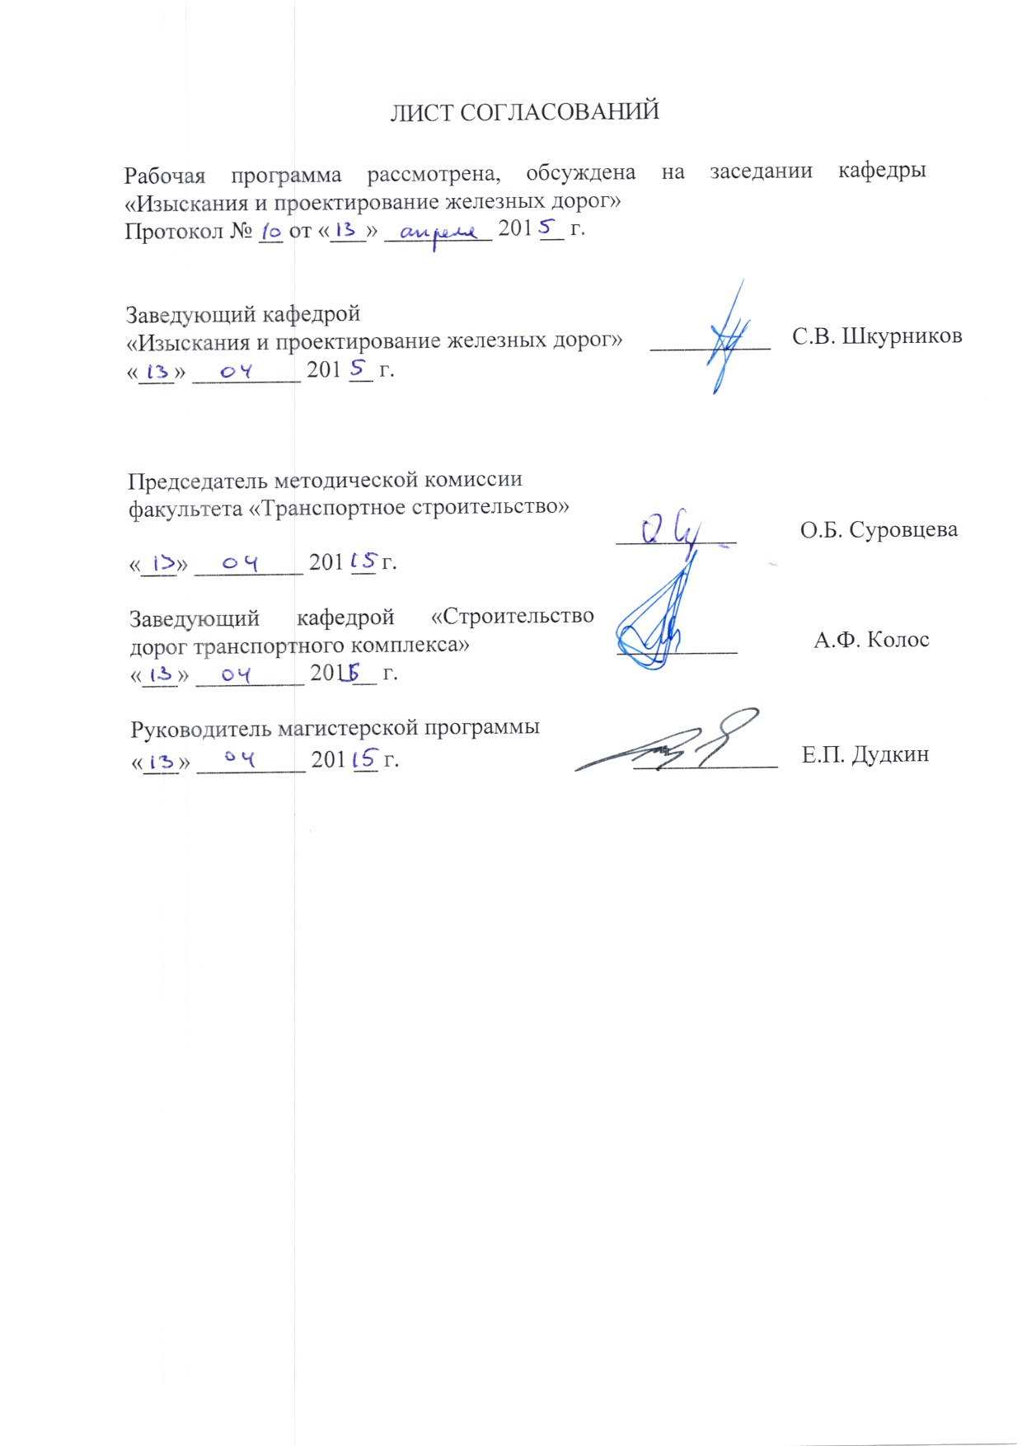
1. Цели и задачи дисциплины

Рабочая программа составлена в соответствии с ФГОС ВО, утвержденным «30» октября 2014 г. приказ № 1419 по направлению 08.04.01 – «Строительство», по дисциплине «Реконструкция промышленных железных дорог».
Целью изучения дисциплины «Реконструкция промышленных железных дорог» является подготовка магистра в области изысканий, проектирования, строительства и эксплуатации промышленных железных дорог, способного принимать решения, обеспечивающие высокое качество проектов, выполнять техническую экспертизу проектов железных дорог и авторский надзор за строительством, реконструкцией, модернизацией промышленных железных дорог.
Для достижения поставленной цели решаются следующие задачи:
- Реализация инженерных изысканий трассы железнодорожного пути и транспортных сооружений, включая геодезические, гидрометрические и инженерно-геологические работы;
- Внедрение новых технологий проектно-изыскательской деятельности, строительства и эксплуатации транспортных промышленных путей и сооружений;
- Технико-экономическая оценка проектов строительства, капитального ремонта и реконструкции железнодорожного пути и искусственных сооружений на промышленном транспорте.

2. Перечень планируемых результатов обучения по дисциплине, соотнесенных с планируемыми результатами освоения основной профессиональной образовательной программы

Планируемыми результатами обучения по дисциплине являются: приобретение знаний, умений, навыков и/или опыта деятельности.
В результате освоения дисциплины обучающийся должен:
ЗНАТЬ:
- Принципы и методы изысканий, нормы и правила проектирования, строительства, реконструкции, ремонта и текущего содержания промышленных железных дорог и транспортных сооружений;
- Технологию и организацию строительства железнодорожного пути и транспортных объектов промышленных предприятий;
- Отечественные и мировые тенденции в области современных конструкций, проектирования, строительства, реконструкции и эксплуатации промышленного железнодорожного пути и транспортных сооружений;
-Методы проектирования, возведения и эксплуатации промышленного железнодорожного пути, способы планирования, проектирования и организации труда на существующих, вновь сооружаемых и реконструируемых объектах промышленного железнодорожного транспорта;
- Нормы и правила техники безопасности при проектировании, строительстве и эксплуатации железнодорожного пути и объектов транспортного строительства промышленных предприятий.
УМЕТЬ:
- Выполнять инженерные изыскания и проектирование промышленных железных дорог, включая искусственные и другие транспортные сооружения;
- Разрабатывать проекты организации и производства работ по строительству и эксплуатации промышленного железнодорожного пути ;
- Применять методы автоматизированного проектирования и расчета промышленного железнодорожного пути и транспортных сооружений.
ВЛАДЕТЬ:
- Современными методами расчета, проектирования, организации и технологии строительства, эксплуатации существующего и реконструируемого промышленного железнодорожного пути и транспортных сооружений;
- Методами расчета на прочность и устойчивость промышленного железнодорожного пути и его инженерных сооружений;
- Методами технико-экономического анализа проектных, строительных и ремонтных работ промышленного железнодорожного пути;
- Средствами и методами обеспечения безопасных условий труда.

Приобретенные знания, умения, навыки и/или опыт деятельности, характеризующие формирование компетенций, осваиваемые в данной дисциплине, позволяют решать профессиональные задачи, приведенные в соответствующем перечне по видам профессиональной деятельности в п. 2.4 основной профессиональной образовательной программы (ОПОП).

Изучение дисциплины направлено на формирование следующих общепрофессиональных компетенций (ОПК):
- способностью демонстрировать знания фундаментальных и прикладных дисциплин программы магистратуры (ОПК-4);

Изучение дисциплины направлено на формирование следующих профессиональных компетенций (ПК), соответствующих видам профессиональной деятельности, на которые ориентирована программа магистратуры:
инновационная, изыскательская и проектно-расчетная деятельность
- способность проводить изыскания по оценке состояния природных и природно-техногенных объектов, определению исходных данных для проектирования и расчетного обоснования и мониторинга объектов, патентные исследования, готовить задания на проектирование (ПК-1);
- обладанием знаниями методов проектирования и мониторинга зданий и сооружений, их конструктивных элементов, включая методы расчетного обоснования, в том числе с использованием универсальных и специализированных программно-вычислительных комплексов и систем автоматизированного проектирования (ПК-3);
производственно-технологическая деятельность
- владением методами организации безопасного ведения работ, профилактики производственного травматизма, профессиональных заболеваний, предотвращение экологических нарушений (ПК-12);
профессиональная экспертиза и нормативно-методическая деятельность
- способностью разрабатывать задания на проектирование, технические условия, стандарты предприятий, инструкции и методические указания по использованию средств, технологий и оборудования (ПК-20);
Область профессиональной деятельности обучающихся, освоивших данную дисциплину, приведена в п. 2.1 ОПОП.
Объекты профессиональной деятельности обучающихся, освоивших данную дисциплину, приведены в п. 2.2 ОПОП.

3. Место дисциплины в структуре основной профессиональной образовательной программы

Дисциплина «Реконструкция промышленных железных дорог» (Б1.В.ОД.4) относится к вариативной части и является обязательной.

4. Объем дисциплины и виды учебной работы

Для очной формы обучения:

Вид учебной работы | Всего часов | Семестр
 |  |  | 3
Контактная работа (по видам учебных занятий) | 18 |  | 18
В том числе:  - лекции (Л) | - |  | -
- практические занятия (ПЗ) | 18 |  | 18
- лабораторные работы (ЛР) | - | - | -
Самостоятельная работа (СРС) (всего) | 54 |  | 54
Контроль
Форма контроля знаний | З,КП |  | З,КП
Общая трудоемкость: час / з.е. | 72/2 |  | 72/2

Для заочной формы обучения:

Вид учебной работы | Всего часов | Курс
 |  |  | 2
Контактная работа (по видам учебных занятий) | 14 |  | 14
В том числе:  - лекции (Л) | - |  | -
- практические занятия (ПЗ) | 14 |  | 14
- лабораторные работы (ЛР) | - | - | -
Самостоятельная работа (СРС) (всего) | 54 |  | 54
Контроль | 4 |  | 4
Форма контроля знаний | З,КП |  | З,КП
Общая трудоемкость: час / з.е. | 72/2 |  | 72/2

5. Содержание и структура дисциплины

5.1 Содержание дисциплины

№ п/п | Наименование раздела дисциплины | Содержание раздела
 | Модуль 1
11 | Усиление мощности эксплуатируемых железных дорог. Современные проблемы усиления мощности железных дорог. | Современное состояние железных дорог РФ и их техническое оснащение.  Определение пропускной и провозной способностей эксплуатируемых железных дорог.  Меры по увеличению пропускной и провозной способностей эксплуатируемых железных дорог. Реконструктивные и организационно-технические мероприятия по увеличению пропускной и провозной способностей существующих железных дорог.
2 | Проектирование реконструкции элементов трассы существующих железных дорог. Проектирование вторых путей. | Трасса второго пути.  Сторонность второго пути. Факторы выбора сторонности второго пути.  Способы переключения сторонности второго пути.  Улучшение трассы существующих железных дорог. Анализ плана перегонов и раздельных пунктов для выявления узких мест. Обоснование радиусов кривых и длин переходных кривых. Анализ продольного профиля перегонов. Мероприятия по ликвидации недостатков плана и продольного профиля.
 | Модуль 2
3
33 | Проектирование реконструкции продольного профиля эксплуатируемых линий и вторых путей. | Цели и задачи по проектированию  вторых путей. Условия проектирования Нормы и технические требования к проектированию. Проектирование реконструкции продольного профиля. Вспомогательные линии для нанесения проектного положения. Расчетная головка рельса, подошва балласта. Экономические требования к проектной линии. Определения объемов работ по переустройству. Требования к проектной линии продольного профиля. Нанесение проектной линии. Досыпки и подрезки.
4 | Проектирование реконструкции плана существующих железных дорог и вторых путей. | Реконструкция плана железных дорог. Причины реконструкции плана эксплуатируемых железнодорожных линий. Требования предъявляемые к параметрам элементов плана линии. Радиусы круговых кривых, длины переходных кривых, прямые вставки. Методы проектирования плана при реконструкции.
5 | Проектирование поперечных профилей. | Проектирование реконструкции поперечных профилей.  Группы типов поперечных профилей. Типы поперечных профилей. Факторы влияющие на выбор типа поперечных профилей. Учет досыпок и подрезок на положение проектной линии. Истинная досыпка и истинная подрезка. Определение отметок низа балластного слоя проектного. Определение контрольных и конструктивных междупутий.
 | Модуль 3
6 | Проектирование плана вторых путей. | Расчеты элементов кривой второго пути. Габаритные уширения междупутья. Случаи длин переходных кривых. Классификация междупутий. Случаи удлинения-укорочения проектного пути.
7 | Комплексное проектирование реконструкции эксплуатируемых линий и вторых путей. | Комплексное проектирование реконструкции плана, продольного профиля и поперечных профилей.  Ведущий элемент проектирования. Реконструкция малых искусственных сооружений.  График сводных данных. Подробный профиль вторых путей.
8 | Типы задач реконструкции плана. | Смещение оси пути на прямой. Смещение оси пути в пределах кривой. Увеличение длины прямой вставки.  Алгоритм решения плановой задачи.

5.2 Разделы дисциплины и виды занятий

Для очной формы обучения:

№ п/п | Наименование раздела дисциплины | Л | ПЗ | ЛР | СРС
1 | Усиление мощности эксплуатируемых железных дорог. Современные проблемы усиления мощности железных дорог. | - | 2 | - | 4
2 | Проектирование реконструкции элементов трассы существующих железных дорог. Проектирование вторых путей. | - | 2 | - | 6
3 | Проектирование реконструкции продольного профиля эксплуатируемых линий и вторых путей. | - | 4 | - | 10
4 | Проектирование реконструкции плана существующих железных дорог и вторых путей. | - | 2 | - | 10
5 | Проектирование поперечных профилей. | - | 2 | - | 8
6 | Проектирование плана вторых путей. | - | 2 | - | 6
7 | Комплексное проектирование реконструкции эксплуатируемых линий и вторых путей. | - | 2 | - | 6
8 | Типы задач реконструкции плана. | - | 2 | - | 4
Итого |  |  | 18 |  | 54

Для заочной формы обучения:

№ п/п | Наименование раздела дисциплины | Л | ПЗ | ЛР | СРС
1 | Усиление мощности эксплуатируемых железных дорог. Современные проблемы усиления мощности железных дорог. | - | 2 | - | 4
2 | Проектирование реконструкции элементов трассы существующих железных дорог. Проектирование вторых путей. | - | 2 | - | 6
3 | Проектирование реконструкции продольного профиля эксплуатируемых линий и вторых путей. | - | 4 | - | 10
4 | Проектирование реконструкции плана существующих железных дорог и вторых путей. | - | 2 | - | 16
5 | Проектирование поперечных профилей. | - | 2 | - | 8
6 | Проектирование плана вторых путей. | - | 2 | - | 10
Итого |  |  | 14 |  | 54

6. Перечень учебно-методического обеспечения для самостоятельной работы обучающихся по дисциплине

№  п/п | Наименование раздела дисциплины | Перечень учебно-методического обеспечения
1 | Усиление мощности эксплуатируемых железных дорог. Современные проблемы усиления мощности железных дорог. | Под общей редакцией Ю.А. Быкова и Е.С. Свинцова. Основы проектирования, строительства и реконструкции железных дорог. Учебник. – М.: ГОУ «Учебно-методический центр по образованию на железнодорожном транспорте». 2009-448с.
2 | Проектирование реконструкции элементов трассы существующих железных дорог. Проектирование вторых путей. | Под общей редакцией Ю.А. Быкова и Е.С. Свинцова. Основы проектирования, строительства и реконструкции железных дорог. Учебник. – М.: ГОУ «Учебно-методический центр по образованию на железнодорожном транспорте». 2009-448с.
3 | Проектирование реконструкции продольного профиля эксплуатируемых линий и вторых путей. | Под общей редакцией Ю.А. Быкова и Е.С. Свинцова. Основы проектирования, строительства и реконструкции железных дорог. Учебник. – М.: ГОУ «Учебно-методический центр по образованию на железнодорожном транспорте». 2009-448с.
4 | Проектирование реконструкции плана существующих железных дорог и вторых путей. | Под общей редакцией Ю.А. Быкова и Е.С. Свинцова. Основы проектирования, строительства и реконструкции железных дорог. Учебник. – М.: ГОУ «Учебно-методический центр по образованию на железнодорожном транспорте». 2009-448с.
5 | Проектирование поперечных профилей. | Под общей редакцией Ю.А. Быкова и Е.С. Свинцова. Основы проектирования, строительства и реконструкции железных дорог. Учебник. – М.: ГОУ «Учебно-методический центр по образованию на железнодорожном транспорте». 2009-448с.
6 | Проектирование плана вторых путей. | Под общей редакцией Ю.А. Быкова и Е.С. Свинцова. Основы проектирования, строительства и реконструкции железных дорог. Учебник. – М.: ГОУ «Учебно-методический центр по образованию на железнодорожном транспорте». 2009-448с.
7 | Комплексное проектирование реконструкции эксплуатируемых линий и вторых путей. | Под общей редакцией Ю.А. Быкова и Е.С. Свинцова. Основы проектирования, строительства и реконструкции железных дорог. Учебник. – М.: ГОУ «Учебно-методический центр по образованию на железнодорожном транспорте». 2009-448с.
8 | Типы задач реконструкции плана. | Под общей редакцией Ю.А. Быкова и Е.С. Свинцова. Основы проектирования, строительства и реконструкции железных дорог. Учебник. – М.: ГОУ «Учебно-методический центр по образованию на железнодорожном транспорте». 2009-448с.

7. Фонд оценочных средств для проведения текущего контроля успеваемости и промежуточной аттестации обучающихся по дисциплине

Фонд оценочных средств по дисциплине является неотъемлемой частью рабочей программы и представлен отдельным документом, рассмотренным на заседании кафедры и утвержденным заведующим кафедрой.

8. Перечень основной и дополнительной учебной литературы, нормативно-правовой документации и других изданий, необходимых для освоения дисциплины

8.1 Перечень основной учебной литературы, необходимой для освоения дисциплины
- Основы проектирования, строительства и реконструкции железных дорог: учеб. / ред.: Ю.А. Быков, Е.С. Свинцов. – М.: УМЦ по образованию на ж.-д.трансп., 2009. – 447с.: ил.-(Высшее профессиональное образование).

8.2 Перечень дополнительной учебной литературы, необходимой для освоения дисциплины
1. Комплексный проект железной дороги. Проектирование участка новой железнодорожной линии [Текст] : учебное пособие / Е. С. Свинцов [и др.] ; под ред. : Н. С. Бушуева. - 2-е изд. - Санкт-Петербург : ПГУПС, 2011. - 65 с. : ил. - Библиогр.: с. 41.;
8.3 Перечень нормативно-правовой документации, необходимой для освоения дисциплины
1. СП 119.13330.2012 (Актуализированная редакция). Железные дороги колеи 1520 мм. СНиП 32-01-95. — М: Минстрой РФ, 1995. —20с.
2. Российская Федерация. Постановление правительства. О составе разделов проектной документации и требования к их содержанию [Текст]: постановление правительства: [принят 16.02.2008 № 87]. - М.: "Российская газета" от 27 февраля 2008 г. N 41, в Собрании законодательства Российской Федерации от 25 февраля 2008 г. N 8 ст. 744.
8.4 Методические указания для обучающихся по освоению дисциплины
1. Проектирование реконструкции эксплуатируемых железных дорог и строительства дополнительных главных путей: Методическое пособие./ ПГУПС -2012 г.-79с.
2. Турбин И.В., Гавриленков А.В., Кантор И.И. и др. Изыскания и проектирование железных дорог: Учебн. для вузов ж.-д. тр-та. / Под ред. И.В. Турбина. — М: Транспорт, 1989. — 479 с.
2. Проектирование вторых путей. /Под ред. Верцмана Г.З. и Володина В.П. М., Транспорт 1970 г. – 370 с.

9. Перечень ресурсов информационно-телекоммуникационной сети «Интернет», необходимых для освоения дисциплины

- Личный кабинет обучающегося и электронная информационно-образовательная среда. [Электронный ресурс]. – Режим доступа: http://sdo.pgups.ru/ (для доступа к полнотекстовым документам требуется авторизация).

10. Методические указания для обучающихся по освоению дисциплины

Порядок изучения дисциплины следующий:
- Освоение разделов дисциплины производится в порядке, приведенном в разделе 5 «Содержание и структура дисциплины». Обучающийся должен освоить все разделы дисциплины с помощью учебно-методического обеспечения, приведенного в разделах 6, 8 и 9 рабочей программы.
- Для формирования компетенций обучающийся должен представить выполненные типовые контрольные задания или иные материалы, необходимые для оценки знаний, умений, навыков и (или) опыта деятельности, предусмотренные текущим контролем (см. фонд оценочных средств по дисциплине).
- По итогам текущего контроля по дисциплине, обучающийся должен пройти промежуточную аттестацию (см. фонд оценочных средств по дисциплине).

11. Перечень информационных технологий, используемых при осуществлении образовательного процесса по дисциплине, включая перечень программного обеспечения и информационных справочных систем

При осуществлении образовательного процесса по дисциплине используются следующие информационные технологии:
- технические средства (персональные компьютеры, интерактивная доска);
- методы обучения с использованием информационных технологий (компьютерное тестирование, демонстрация мультимедийных материалов).
Дисциплина обеспечена необходимым комплектом лицензионного программного обеспечения, установленного на технических средствах, 